Ф.И.О.: ___ ____________________________________________________________
Адрес: _. ____________________________________________
Тел __ ______________________________________
Ш__________ ТЕХНИЧЕСКОЕ ЗАДАНИЕ
О__________ К договору №__ от «___»__ ____г.
З__________
Конструкция двери |  |  | Стоимость
Толщина стали мм.
Внешняя рама уголок 63 порог
Внутренняя рама уголок 45
Вставка сверху
Вставка сбоку
Крепление косяка 8 шт уши длинной см.
Ответна рама уголок 45
Количество «ребер жесткости» 2 шт
Установка шарниров 2 шт
Установка противовзломной планки
Установка противовзломных ригелей + ШТЫРИ
Установка утеплителя Базальтовая плита
Резиновое уплотнение хорда 3 слоя
Модель
замка
 | 2.
Цилиндровый механизм
Вертикальный привод
Монтаж второго замка
Модель фурнитуры
Модель накладки
Модель задвижки |  | 1.
 |  | 2.
Установка задвижки шт. *250руб.
Глазок
Стеклопакет
Наружная отделка
Рисунок из ковки
Наличник снаружи
Покраска рамы порошком
Внутренняя отделка
Доводчик (монтажом)
Уличная (обработка изнутри)
Демонтаж двери
Спуск и вывоз демонт. Двери. металлической 250 руб _________эт.
Подъем металлической двери 160руб _________эт. лифт
Монтаж двери*
Доставка
СТОИМОСТЬ ЗАКАЗА
Монтаж «___» __ 2017г. (Дата монтажа условная и может корректироваться по техническим причинам)
*Стоимость монтажа двери не включает в себя отделочные работы по обрезанию пены, шпаклевочные, а также другие отделочные работы с откосами.
ОБЩАЯ СУММА ___________________________________________________рублей(________________)
ПРЕДОПЛАТА______________________________________________________рублей(________________)
Сумма подлежащая уплате____________________________________________рублей(________________)
Подрядчик _____________________/Лыков А.Е./ Заказчик_________________/______________/
Адрес: г. Пермь, ул. Ласьвинская, 37 ТЦ «Строймастер» отдел фирмы МАРШАЛ. Тел. 8(342)250-15-73
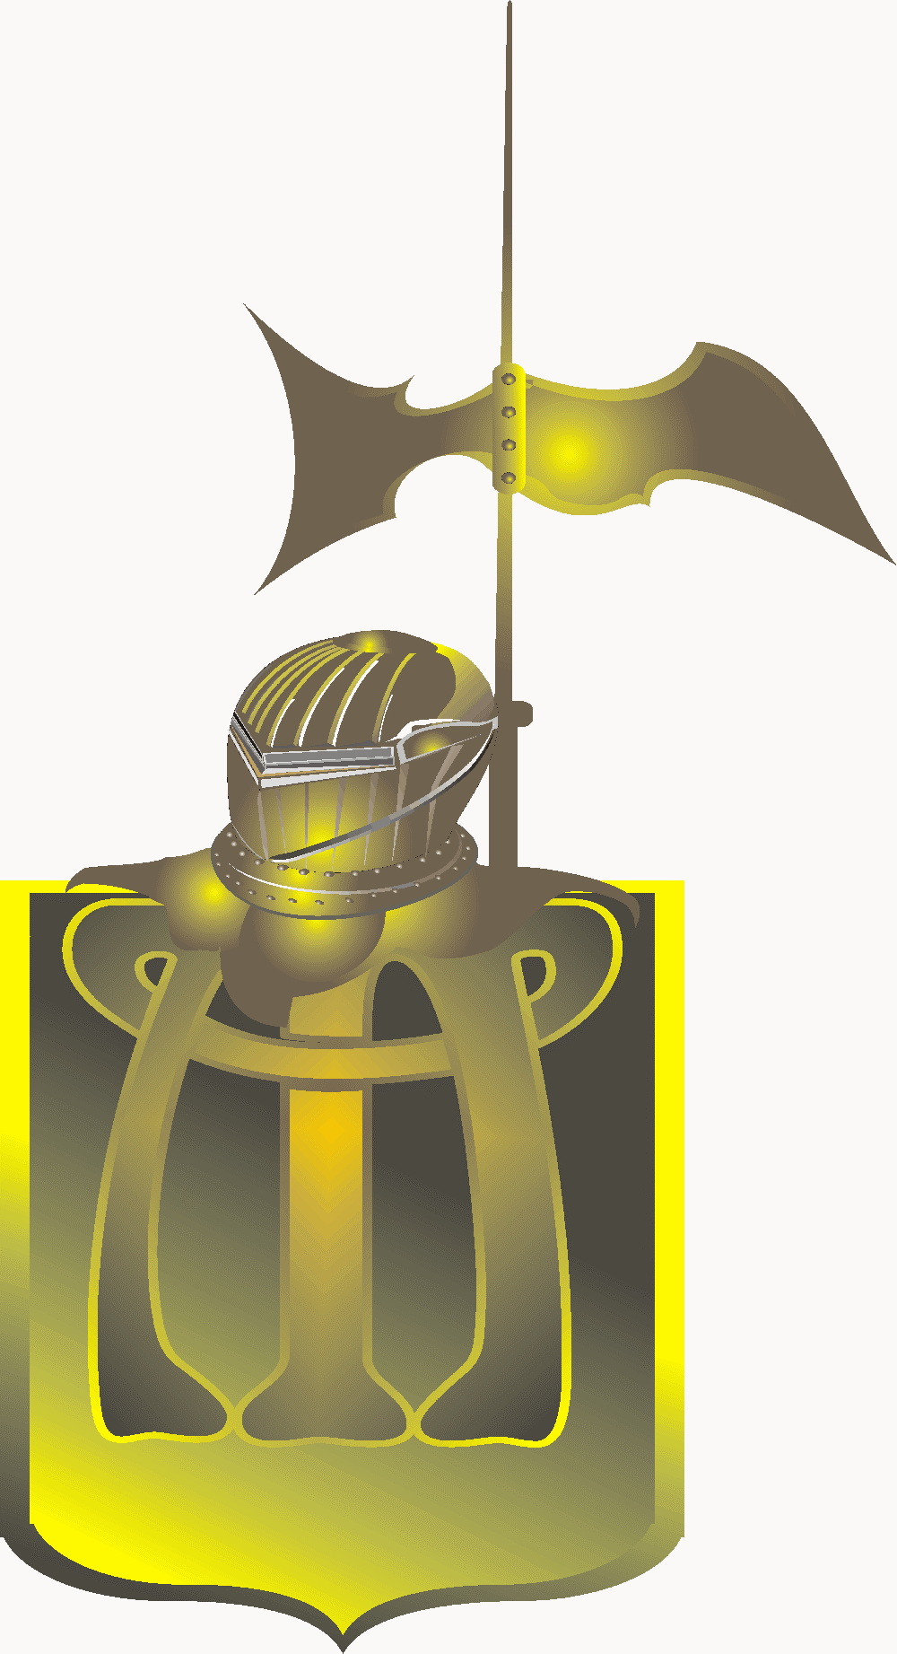
Памятка

Уличные двери

При соблюдении необходимых условий изготовления и монтажа металлической двери на улицу, фирма «МАРШАЛ» гарантирует сохранность её внешнего вида и увеличение срока эксплуатации.

- Влажность внутри помещения не более 50%
- Наличие холодного тамбура не менее 2 кв.м
- Наличие навеса или козырька над дверью предотвращающего попадание осадков и прямых солнечных лучей. Вынос козырька вперёд должен составлять не менее 50% от высоты его установки. Вынос козырька в стороны должен быть не менее 60 см от края двери с каждой стороны.
- Наличие замка на двери без вертикального привода вверх и вниз (без тяг). Замок желательно установить следующих фирм производителей: CISA, MOTTURA, Гардиан.
- Наличие внутренней антикоррозийной обработки металла.
- Наличие утеплителя внутри двери, резинового уплотнителя по периметру в 2 слоя,
- После установки двери необходимо утепление внутренних откосов или штукатурные работы.
- При монтаже двери в деревянный дом из бруса или бревна необходимо изготовление наружной рамы из квадратного профиля 60х60, заполненного утеплителем. Монтаж двери рекомендуется в середину проёма.
- В помещениях с высокой проходимостью людей необходимо наличие устройства дозакрывания двери (Доводчик).

Фирма «МАРШАЛ» несёт гарантийные обязательства в полном объёме при соблюдении всех необходимых условий изготовления и монтажа металлической уличной двери.

